МУНИЦИПАЛЬНОЕ ОБЩЕОБРАЗОВАТЕЛЬНОЕ УЧРЕЖДЕНИЕ
«СРЕДНЯЯ ОБЩЕОБРАЗОВАТЕЛЬНАЯ ШКОЛА № 8»
г. КЛИНА МОСКОВСКОЙ ОБЛАСТИ

Ежемесячная газета коллектива учителей,
сотрудников и школьников
Выпуск № 62 АПРЕЛЬ 2019г.

Главный редактор газеты Татьяна Алексеевна Гадяцкая
редактор газеты Екатерина Копрова

Апрель! Апрель!
На дворе звенит капель.
По полям бегут ручьи,
На дорогах лужи.
Скоро выйдут муравьи
После зимней стужи.
Пробирается медведь
Сквозь густой валежник.
Стали птицы песни петь
И расцвел подснежник.
Самуил Маршак
Азбука, азбука
Каждому нужна.
Нам поможет книжки
Прочитать она!

В 1-х классах прошло праздник «Прощание с Азбукой». В нём приняли участие ученики первых классов и их родители, которые на это время, отложили взрослые дела и всё своё внимание и любовь отдали детям.
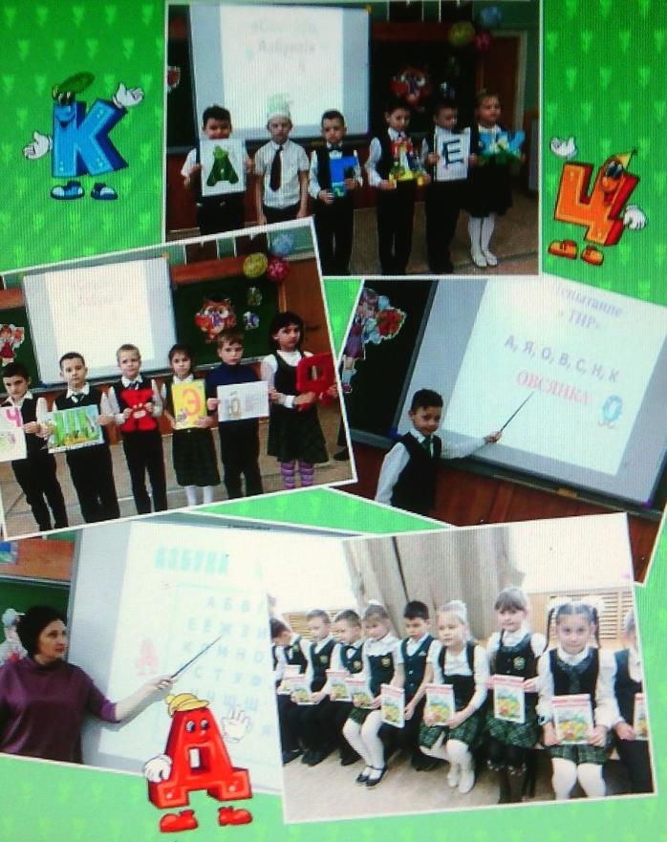«Прощание с Азбукой» - большое событие в жизни первоклассников, ведь это первая

школьная победа. Ребята пришли прощаться с очень уважаемой, а для некоторых первой в жизни, самостоятельно прочитанной книгой – Азбукой. Многие дети пришли в школу не умеющими читать, а теперь научились читать и писать, а помогла им в этом Азбука. Окончание изучения Азбуки – особый день. Для юных читателей последняя страница Азбуки стала дверью в новую жизнь, где так много интересных книг. Для каждого ребенка изучить все буквы и освоить чтение – это очень большое достижение. Целью праздника было сохранить интерес к познанию нового и вдохновить малышей на следующие победы.
Праздник прощания с Азбукой прошёл в весёлой игровой форме. Ребята отправились в увлекательное путешествие в поисках букв, чтобы спасти Азбуку. На пути детей встретились Лиса Алиса и Кот Базилий, Старуха Шапокляк и Кощей Бессмертный, Баба Яга. Они приготовили для первоклассников загадки и задания разных направленностей. Справится с трудностями, первоклассникам помогал Незнайка. Стихи рассказаны, песни спеты, задания выполнены, загадки разгаданы, буквы найдены и построены в ряд, Азбука спасена.
И вот настал торжественный момент - Азбука вручила диплом «Азбуку прочёл». Это первая серьёзная награда первоклассников в их школьной жизни, которая станет основой для получения новых знаний. Праздник прощания с Азбукой – начало пути к новым знаниям и победам. Пусть в школьной жизни наших самых маленьких учеников будет много таких побед. Желаем первоклассникам успехов в учёбе и всегда хорошего настроения.
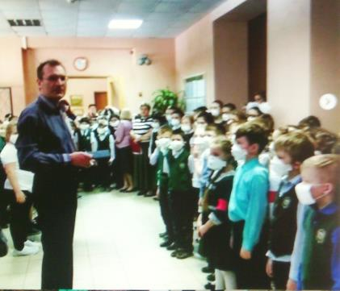
Корреспондент газеты Зябирова Юля

В школе прошла плановая учебная пожарная эвакуация

Учебная эвакуация – это одно из очень важных, ответственных и сложных мероприятий в системе мер по обеспечению пожарной безопасности в образовательном учреждении.
С целью формирования у обучающихся навыков соблюдения требований пожарной безопасности в нашей школе прошла плановая учебная пожарная эвакуация. Началом практической учебной эвакуации послужил полученный сигнал, сработала автоматическая пожарная сигнализация. Персоналом школы была организована эвакуация обучающихся из здания, все ученики и педагоги по сигналу тревоги быстро покинули здание школы по эвакуационным выходам. Педагоги быстро провели перекличку и доложили о численности детей. В ходе переклички выяснилось, что в здании никто не остался, все эвакуировались за положенное нормативное время.
Самым важным было объяснить детям, что паника - это самый страшный враг, и подчас она мешает реально оценивать обстановку и действовать правильно.

Корреспондент газеты Ефанова Екатерина

"Осторожно, борщевик!"
В нашей школе в каждом классе прошли уроки на тему «"Осторожно, борщевик!"».
Самое страшное в борщевике — это сок, содержащийся во всех частях растения, и ворсинки, которыми покрыты как листья, так и стебли. В соке есть вещества фурокумарины, которые делают кожу очень уязвимой к ультрафиолету. Если привести грубую аналогию, то сок борщевика действует на кожу, как линза на бумагу. Думаю, вы не раз видели как линза собирает лучи солнца в пучок и поджигает бумагу или дерево. Именно так работает сок борщевика на коже. Получается, что там, где попал сок борщевика, кожа при воздействии солнца становится обожженной. Солярий в этом случае тоже противопоказан.
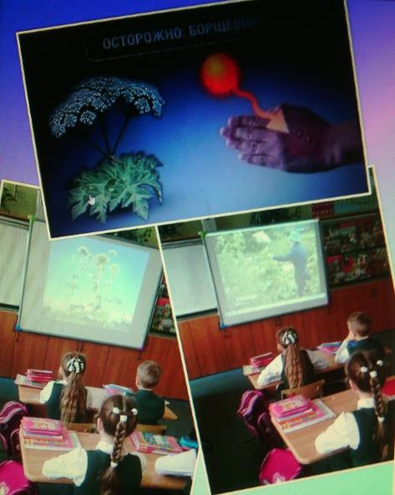
Самое интересное, что при этом не обязательно срезать растение. Достаточно просто прикоснуться к нему открытым участком кожи. Так что не вздумайте идти через заросли борщевика!

Борщевик Сосновского намного хуже крапивы. Ожог от крапивы проявляется сразу же и быстро проходит, а вот ожог от борщевика Сосновского намного серьезнее. Вы можете даже не почувствовать, что обожглись, а сам ожог может проявиться на второй или третий день. Коварность также в том, что ожоги от борщевика обычно сопровождаются волдырями, то есть получаются ожоги не только 1-й степени, но и 2-й, а иногда даже 3-й степени. Если интересно как выглядят ожоги от борщевика, посмотрите фото в интернете, так как у себя не хочу выставлять картинки этого ужаса.

Часто ожог проявляется уже через 15 минут, а в промежутке от полчаса до 2 часов проявляется пик чувствительности. Ухудшают ситуацию также тепло и влага (как роса, так и пот).
Самые большие опасности в следующем:
Появление болезненных волдырей на коже, которые к тому же становятся пигментированными;
Шрамы, которые «украшают» от нескольких месяцев до нескольких лет (в основном проходят за несколько месяцев);
При попадании сока в глаза может даже наступить слепота;
Участок, на который попал сок может быть чувствительным к солнцу долгое время.

Корреспондент газеты Дормидонтова Ольга

В младшей школе прошли открытые уроки по разным предметам!
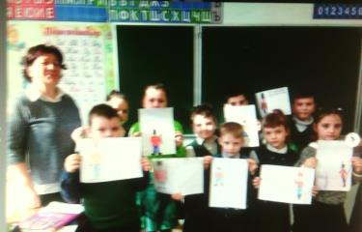

На уроке английского языка во 2г классе обучающиеся выполняли проект "Toy soldier".
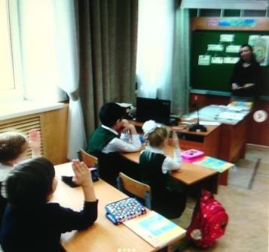
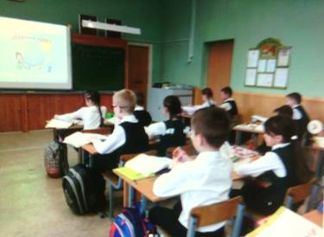
Открытый урок по русскому языку в рамках методической недели. 3в класс. Учитель Л.Э. Прохорова.

Открытый урок по русскому языку в рамках методической недели. 1б класс. Учитель С.М. Жучкова.

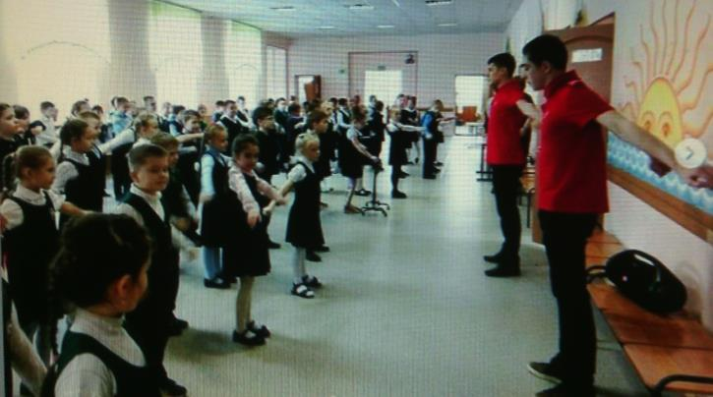
"Здоровье в порядке - спасибо зарядке!" Юнармейцы провели традиционную физкультминутку в начальной школе.

Как говаривал гуру, просветитель он в миру.
Жизнь в движенье, чтобы тело двигаться всегда умело.
И для этого порядка необходима нам зарядка:
Сжали пальцы в кулачки и вращаем постепенно,
А затем и в локте нашем двигаем сустав почаще,
Не печалясь, не рыча добрались и до плеча,
Шея тут же закрутилась, а потом и грудь пустилась,
Бёдра, ноги и подошвы мы взбодрились не нарочно.
Тянемся в изнеможенье, потому, что жизнь в движенье!!!

Корреспондент газеты Дормидонтова Ольга
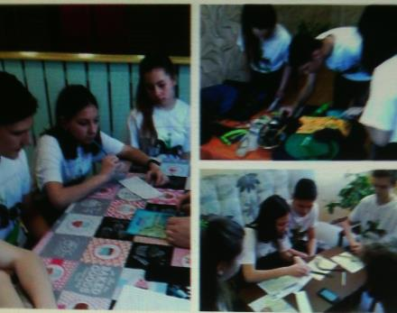
Соревнования по спортивному ориентированию в закрытых помещениях. Среди команд городского округа Клин наша команда под руководством О.Н. Черкасской заняла 2-е место в конкурсе "Туристическое снаряжение". Поздравляем!

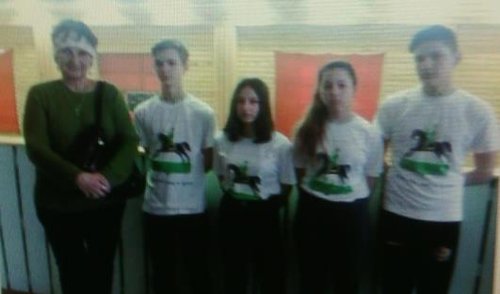

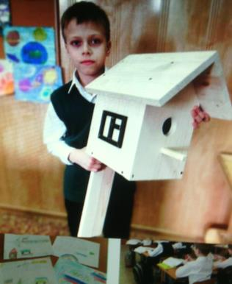
Готовимся к прилёту скворцов. Вот такой домик для пернатых сделала семья ученика 2а класса Шевякова Никиты!
До свидания, морозы,
кружевные, белые!
Здесь устраиваться вскоре
будут новые жильцы.
На ольхе и на берёзе
новостройки целые,
потому что из-за моря
возвращаются скворцы!

В апреле в нашей школе прошла акция «Скворечник». В этой акции приняли участие учащиеся всей школы. Под руководством учителей и родителей было изготовлено много скворечников. Скворечники получились самых разных форм, размеров и видов. Главное, что в них будет удобно будущим жильцам. Вешать у жилья домики-скворечники — является старой народной традицией. Птицы, живущие рядом, не только оказывают неоценимую помощь для окружающей природы, но и радуют нас, жителей нашей родной школы, своим видом и пением. Но самое главное — это то, что строя скворечники, детям прививается любовь к животным, учим их бережно относиться к природе, кроме того в птичьем домике или другом искусственном укрытии могут поселиться животные из Красной книги, и мы, таким образом, поможем спасти биологические виды, которым грозит исчезновение.

Корреспондент газеты Ганыкина Татьяна

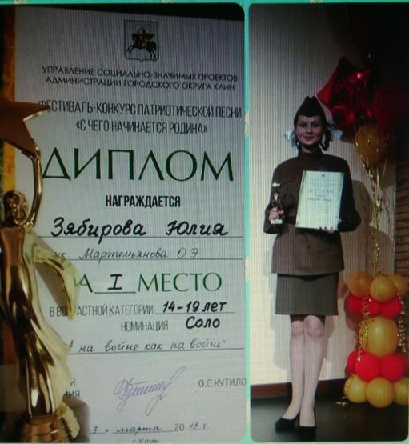
В школе состоялся традиционный фестиваль-конкурс патриотической песни «С чего начинается Родина…» проводится с целью выявления и поддержки молодых талантов, создания условий для их творческого роста. Задачами этого конкурса являются сохранение и развитие традиций российской песенной культуры, популяризации и пропаганды лучших произведений отечественных композиторов, патриотического, духовно-нравственного и эстетического воспитания молодежи. Победителем Фестиваля - конкурса патриотической песни "С чего начинается Родина" стала ученица 11 класса Зябирова Юлия в номинации "А на войне как на войне"!

Корреспондент газеты Ганыкина Татьяна

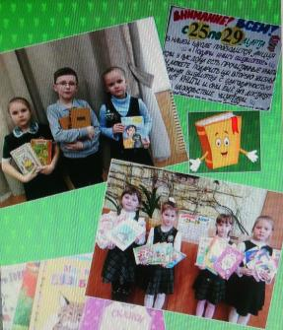
В рамках Недели детской и юношеской книги в школе прошла акция "Подари книгу библиотеке".
Уважаемый школьник! Ты учишься в школе, которая на много лет станет твоим вторым домом. Здесь ты получаешь знания, учишься дружить, готовишься стать достойным гражданином России. Большую роль в твоем становлении играет Книга. Иногда дома на полках стоят хорошие, но уже прочитанные тобой книги классиков и современных авторов для детей и юношества. Будем благодарны, если ты откликнешься на призыв, окажешь знак внимания и уважения любимой школе и подаришь книгу в школьную библиотеку. Это могут быть как новые издания, так и приобретенные ранее. Все подаренные книги будут поставлены на учет, а в школьной библиотеке пройдут выставки подаренной литературы с информацией о дарителях.
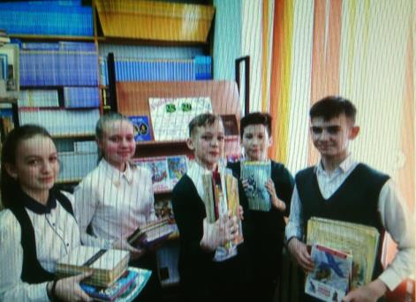
Наша библиотека проводит акцию: «Подари книгу библиотеке». Лучший подарок для библиотеки, конечно, книга. Акция направлена на то, чтобы пополнить фонд необходимой литературой для любителей чтения. Те, кто передает бесплатно книги в фонд библиотеки, - люди с высокой гражданской позицией, особым чувством долга перед обществом, как правило, прекрасно понимающие, что эти книги найдут своего читателя.
Все истории библиотек свидетельствуют о том, что они всегда были сильны поддержкой общества, своих читателей. Во все времена на Руси находились образованные, щедрые люди, которые делились с библиотекой своими книжными сбережениями, коллекциями, отдельными изданиями. Эти бесценные дары помогали библиотекам выжить и развиваться. Дарят книги самые разные. Но самое большое количество составляют произведения художественной литературы.
В середине века считалось, что человек, передавший в монастырь столь ценный дар, как книга, не только сохраняет о себе память в потомках. Но что чрезвычайно важно во все времена, - обеспечивает спасение своей души.
Корреспондент газеты Кузова Анастасия

В младшей школе прошла линейка . Подведение итогов. Беседа о правилах безопасного поведения во время весенних каникул.
- Соблюдай правила ПДД
Правила дорожного движения
- Проходи по тротуару только с правой стороны. Если нет тротуара, иди по левому краю дороги, навстречу движению транспорта.
- Дорогу переходи в том месте, где указана пешеходная дорожка или установлен светофор. Дорогу переходи на зелёный свет.
- Когда переходишь дорогу, смотри сначала налево, потом на право.
- Если нет светофора, переходи дорогу на перекрёстке. Пересекать улицу надо прямо, а не наискось.
- Не переходи дорогу перед близко идущим транспортом.
- На проезжей части игры строго запрещены.
- Не выезжай на проезжую часть на велосипеде.
2. Соблюдай правила пожарной безопасности и обращения с электроприборами.
Запрещается:
- Бросать горящие спички, окурки в помещениях.
- Небрежно, беспечно обращаться огнём.
- Выбрасывать горящую золу вблизи строений.
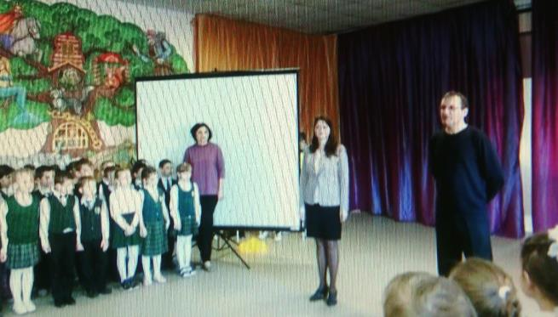
- Оставлять открытыми двери печей, каминов.
- Включать в одну розетку большое количество потребителей тока.
- Использовать неисправную аппаратуру и приборы.
- Пользоваться повреждёнными розетками. Пользоваться электрическими утюгами, плитками, чайниками без подставок из несгораемых материалов.
- Пользоваться электрошнурами и проводами с нарушенной изоляцией.
- Оставлять без присмотра топящиеся печи.
- Ковырять в розетке ни пальцем, ни другими предметами.
- Самим чинить и разбирать электроприборы.

Корреспондент газеты Дормидонтова Ольга
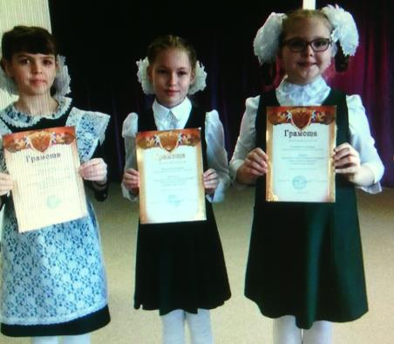
Подводим итоги. Победители школьного этапа олимпиады младших школьников по литературному чтению (4а класс). Участники муниципального конкурса блинопеков "Блин Клином выпекают" (4б класс).

Мероприятия в рамках Всемирного дня здоровья.
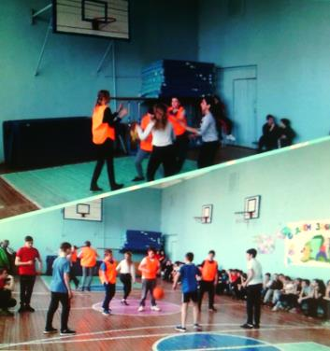
Баскетбол — азартная игра,
Требует реакции, вниманья.
И сноровки, даже мастерства,
Пригодятся: меткость и старанье.

Вот прыжок и по кольцу бросок!
Но противник сверху наседает.
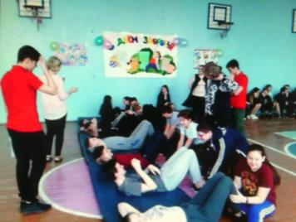
И победный сделан был рывок,

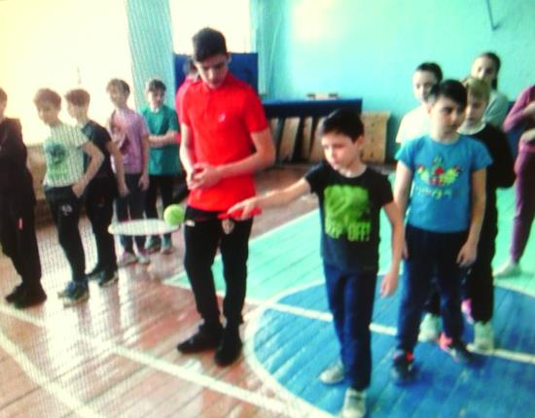
Мероприятия в рамках Всемирного дня здоровья. Быстрые! Смелые! Ловкие! "Веселые старты" в 5-ых классах.

Корреспондент газеты Кочарян Лианна

Неделя финансовой грамотности
с 17.04.2019 по 24.04.2019
проходила V Всероссийская неделя финансовой грамотности для детей и молодежи
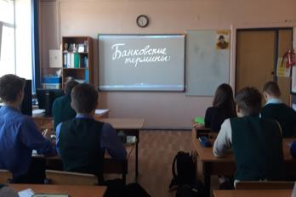
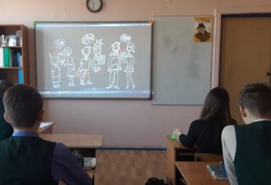
9 классы вспомнили правила безопасного пользования банковскими картами и решали задачи в группах по выбору альтернативного решения
задачи в группах по выбору альтернативного решения
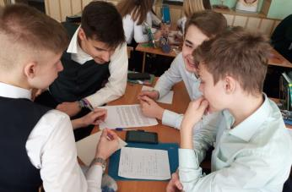
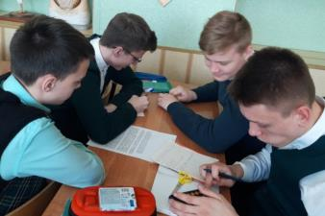

Учащиеся 8 классов учились принимать взвешенные решения по сопровождению бизнеспроектов, видеть разницу между выгодностью и доходностью в бизнесе.

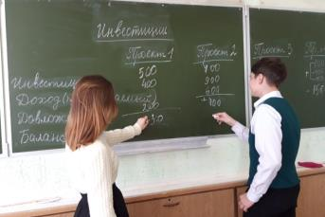
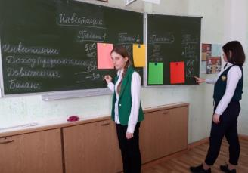

Также интересно было ребятам из начальной школы.
С терминами мира финансов они знакомились в интересной и доступной форме.

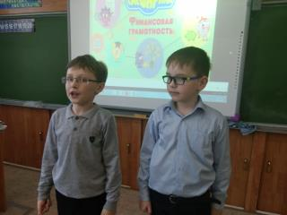
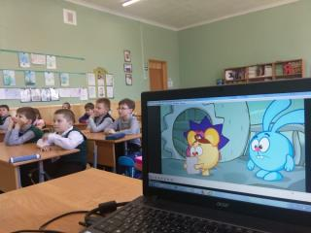

На примере любимыхгероев из мультфильма про Смешариков разобрались с кредитной историей Нюши и поняли, почему бизнеспроект Кроша был рискованным.

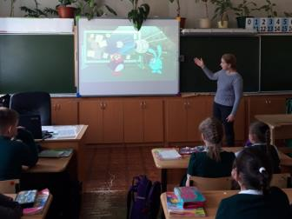
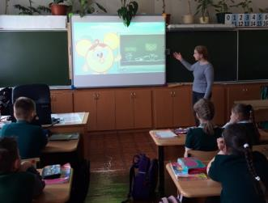
А также поняли, почему проект Ежика и Копатыча – был менее доходным, но более надежным.
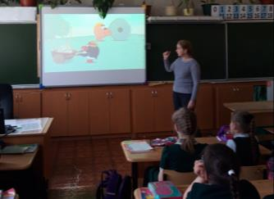
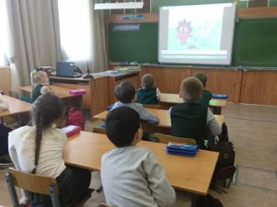

Учитель истории М.В. Маршуба

Неделя истории. РЭШ
С 11 по 15 марта в нашей школе проходила неделя Истории.
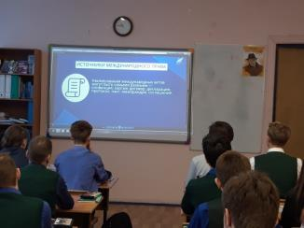
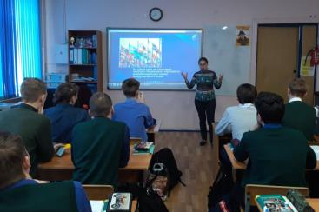
13.03 В рамках предметной недели, тема которой «История – это взгляд в будущее», учащиеся 9-х классов изучали тему «Международное гуманитарное право» и выясняли, когда оно появилось и какие задачи решает в современном мире.
В связи с этим рассуждали, какие правовые механизмы использует международное сообщество для регулирования отношений между конфликтующими странами и какие проблемы современности имеют исторические корни, как они могут проявиться в будущем.
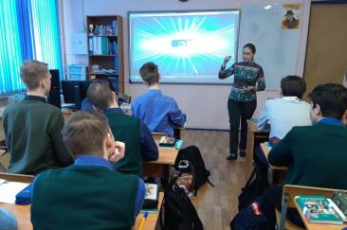
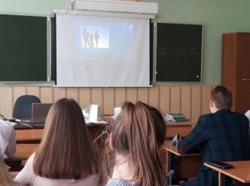
Так же ребята познакомились с возможностями новых образовательных ресурсов – «Российская электронная школа».
Для закрепления изученного материала воспользовались тренировочными заданиями с сайта РЭШ. Учащиеся по очереди отвечали на вопросы тестов, а потом все вместе проверяли правильность ответов, вносили коррективы и анализировали ошибки.

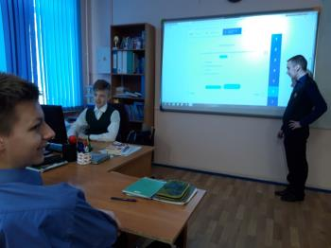
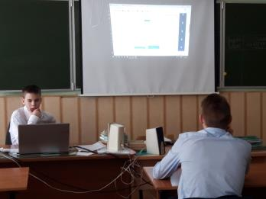
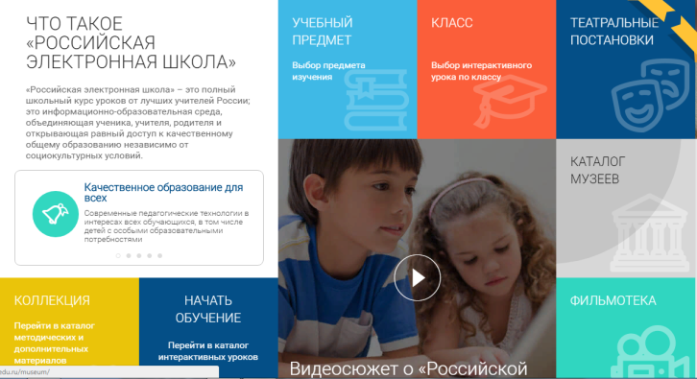
В ходе работы выяснили, что для выполнения вариантов контрольных заданий нужно пройти авторизацию на сайте РЭШ – Российская электронная школа. В итоге

пришли к выводу, что нужно активнее использовать дополнительные образовательные ресурсы, в том числе и электронные, для подготовки к урокам и экзаменам. Особенно это актуально для ребят часто пропускающих занятия в школе по болезни: ведь в РЭШ можно посмотреть не только презентации по теме, но и видеоуроки.

Учитель истории М.В. Маршуба

